**Modelo Modificado de Escorrentía de Deshielo (M-SRM) para Pronosticar la Disponibilidad de Agua en Chile**

**NASA Langley Research Center, DEVELOP Program, Hampton, VA 23681**

Jeffry William Ely, Old Dominion University

Joshua Kelly, University of Rhode Island

Lydia Cuker, College Of William and Mary

Joseph Novak, Old Dominion University

Laura Macaluso, Christopher Newport University

Bethany Burress, Christopher Newport University

Amberle Keith, Idaho State University

Ajoke Williams, Massachusetts Institute of Technology

Versión (Abril 2014). Contacto: [Jeff.Ely.08@gmail.com](mailto:Jeff.Ely.08@gmail.com)

**Tabla de Contenido**

**Tema Pagina**

Objetivo 3

Resumen General 3

Software Requerido 4

Data In Situ Data Utilizada 5

Descargando Data de la NASA 6

TRMM - Precipitación 6

MODIS - Cobertura de Nieve 8

MODIS - Temperatura de la Superficie 0

ASTER - Modelo de Elevación Digital (DEM) 11

AMSR_E – Humedad del Suelo 0

Procesando Data de la NASA 13

Función del MRT 13

Procesando data TRMM y MODIS con Python 15

Cobertura de Nieve y Filtro de Nubes MODIS 17

Datos Misceláneos 17

Delineación de las Cuencas Utilizando ArcSWAT 18

Anexando Archivos de DEM 18

Proyectando Archivos de DEM 19

Configuración de la Proyección de ArcSWAT 20

Configuración del DEM 20

Definiendo Riachuelos 21

Selección de Salidas de Cuencas 22

Calculación de Parámetros de Sub-Cuencas 23

Creacion de Zonas de Elevación

(Archivos Ráster y Shapefile) 23

Definiendo Parámetros de la Cuenca 25

Elevación Promedio Hypsométrico 25

Factor de Grado-Día 25

Coeficiente de Escurrimiento 26

Lapso de Tiempo 27

Gradiente Vertical de Temperatura 28

Pronostico de Área de Cobertura de Nieve 28

Agradecimientos 30

Versiٕón (April 2014). Contacto: [Jeff.Ely.08@gmail.com](mailto:Jeff.Ely.08@gmail.com)

**Objetivo**

El Modelo Modificado de la Escorrentía de Deshielo fue creado específicamente para el estudio del deshielo en Chile. Este modelo fue originalmente desarrollado por el Departamento de Agricultura de los Estados Unidos. Para propósitos de este proyecto, se realizaron modificaciones menores al modelo. Esta modificación permitió que las entradas de precipitación de fuentes múltiples se adapten a las características únicas de elevación y las capacidades de los datos *in situ* en Chile. Las modificaciones adicionales incluyen parámetros de desfase del agua, originada por la lluvia y por el deshielo, para poder adaptar con mayor precisión las características hidrológicas observadas en la región. El Manual del Usuario del Modelo de la Escorrentía de Deshielo (en inglés, “Snowmelt Runoff Model”-SRM) creado por J. Martinec , A. Rango, y R. Roberts, sigue siendo la fuente de información en el uso matemático para modelar las escorrentías, incluyendo el derretimiento de la nieve. Este documento tiene como objetivo explicar las desviaciones de este modelo y detalla la metodología utilizada específicamente por el equipo de NASA DEVELOP. También incluye instrucciones detalladas paso a paso, así como explicaciones generales. Para referencia del usuario, el Manual de Usuario original puede encontrarse en el siguiente enlace:

[[http://aces.nmsu.edu/pubs/research/weather_climate/SRMSpecRep100.pdf]](http://aces.nmsu.edu/pubs/research/weather_climate/SRMSpecRep100.pdf)

El programa WinSRM fue escrito para complementarse con el Manual de Usuario del Modelo de la Escorrentía de Deshielo (SRM), sin embargo, este programa no se utilizó en este estudio. El Modelo Modificado de la Escorrentía de Deshielo (M-SRM) se codificó en Matlab para ser adaptado a las variaciones climáticas de Chile. Junto al paquete NASA_DEVELOP_SRM, se proporciona un documento adicional, específicamente para ayuda sobre el uso de la interfaz gráfica del usuario (GUI: Graphical User Interface), que para propósitos de este estudio, el mismo sustituye al software WinSRM.

**Resumen General**

Los archivos que son requeridos y creados por cada script se especifican en las descripciones provistas. Los scripts que enumeran un archivo requerido, no funcionarán si ese archivo no existe o si no está en el formato correcto. Estos requisitos típicamente enumeran toda la ruta de acceso del archivo. Con el propósito de esta guía, todos los ejemplos serán basados de acuerdo al análisis realizado en la cuenca Limarí para el año 2011. Los usuarios que realicen un análisis en una cuenca distinta, pueden duplicar la misma estructura del archivo. Para la misma, se debe crear una carpeta para cada nueva cuenca, nombrada apropiadamente, como se muestra a continuación: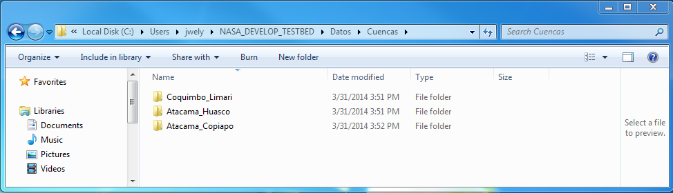

**Software Requerido**

El único *software* requerido para utilizar el Modelo Modificado de la Escorrentia de Deshielo (M-SRM) es Matlab. Sin embargo, para procesar la data de la NASA, incluyendo información de precipitación de TRMM y la cobertura de nieve por MODIS, se necesita la versión ArcMap 10.1 o mejor , la cual incluye la versión de Python 2.7. También es necesario la herramienta de reproyección de MODIS y la extensión de ArcSWAT.

**ArcSWAT:** Esta herramienta fue utilizada para delinear las cuencas hidrográficas (watershed) basadas en Modelo de Elevación Digital (Digital Elevation Model - DEM). ArcSWAT fue utilizado principalmente para el aislamiento de las zonas de captación de aguas arriba de los embalses y medidores de caudales correspondientes, cuales proporcionan un registro bastante fiable para validar el modelo. La versión más actualizada de ArcSWAT se puede encontrar en la siguiente página web:

[<http://swat.tamu.edu/software/arcswat/>]

**Matlab:** Matlab, versión 2013a, fue utilizada para desarrollar estos scripts y herramientas, pero se confirma que pueden trabajar en algunas otras versiones recientes a partir de la version 2010b. Se utilizó para ejecutar la interfaz gráfica de usuario y la propia M-SRM. Mathworks© proporcionó a costo esta versión de Matlab. El usuario puede obtener más información en la siguiente página web:

[<http://www.mathworks.com/products/matlab/>]

**ArcMAP:** ArcMAP versión 10.1 se utilizó en este estudio para el manejo de proyección y para establecer las entradas de sensores remotos en conjuntos de valores para la simulación en el M-SRM. Este software fue proporcionado al costo por ESRI©. El usuario puede obtener más información en la siguiente página web:

[<http://www.esri.com/software/arcgis>]

**Data *In Situ* Utilizada**

Toda información in situ utilizada en este proyecto puede ser adquirida a través de la [Direcciõn General De Aguas](http://www.dga.cl), utilizando la herramienta de descarga de data que se encuentra en la siguiente pagina de web:

[<http://snia.dga.cl/BNAConsultas/reportes>]

Estos datos incluyen las temperaturas máximas y mínimas, precipitación, datos de caudales, y los datos de densidad de la nieve. Las cuatro entradas, que también provienen de datos in-situ, se utilizaron como se describe en el manual de SRM por J. Martinec et al. Se requirió el saneamiento de datos manualmente, ya que algunos registros no existían. Por lo tanto, lo datos faltantes o no existentes causaron ​​completa omisión de algunas estaciones de monitoreo. Algunas estaciones de descarga (caudales) tienen falta de datos, el cual fueron llenos de datos por las estaciones de los caudales pendiente arriba de la corriente (upstream) y cerca de las estaciones de monitoreo deseadas. Una tabla de nombres de estaciones y elevaciones de las tres cuencas (basins) se proporcionan a continuación.

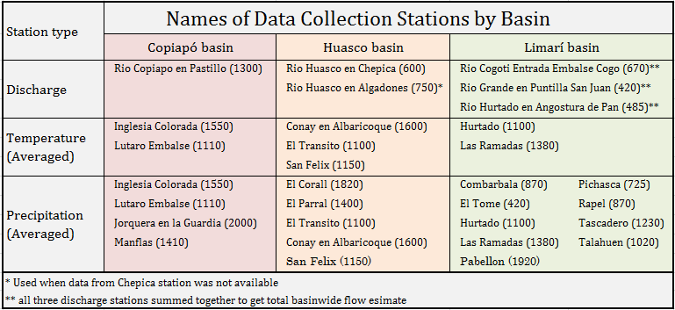

Los datos de temperatura, precipitación, y de descarga se utilizaron como entradas diarias. Los datos de la densidad de la nieve se utilizaron para encontrar el "Grado Factor-Dia" (Degree Day Factor) a veces llamado "Factor de fusión" (Melt Factor) en este estudio. Se proporcionaron datos de densidad de la nieve por unos días fuera del año, en las estaciones distribuidas por toda la región en diversas zonas de elevación. A pesar que las medidas de densidad de la nieve son escasas, los datos históricos sobre esta medición se remontan en los 1970, y por tanto, la densidad de la nieve estuvo determinada a no ser una función de la zona de elevación. Esto nos permitió clasificar las medidas de densidad de la nieve para cada mes en las cuales fueron tomadas, así como los promedios para ser calculados por mes. También se impuso una condición cíclica, y una mejor ecuación polinómica de sexto orden para ajustar los datos. Esta información fue muestreada para proporcionar un valor diario de tiempo continuo dependiendo de la densidad de la nieve, que se convirtió en un factor de días-grado por estimación según la ecuación especificada en el Manual del Usuario de SRM.

**Descargando data de la NASA**

Múltiples fuentes de datos de la NASA son utilizados, y existen muchos páginas en la internet donde los datos pueden descargarse. Algunos pueden tener una mejor interfaz para las descargas masivas de datos que otros. Varias opciones se exploran en esta sección en detalle .

1. **TRMM Precipitación:**

Debido a la ausencia o mínima presencia de estaciones de medición de precipitación, sobre todo en zonas más elevadas, los datos de teledetección se utilizaron para proporcionar un conjunto de datos completo y espacialmente continuo de medición de precipitaciones. Se utilizaron el conjunto de datos V6 3b_42 recopilado por la Misión de Medición de Lluvias Tropicales (Tropical Rainfall Measuring Mission - TRMM). Este conjunto de datos contiene la salida del algoritmo de TRMM 3B42, que combina estimaciones de infrarrojos de alta calidad (IR) de precipitación con otras mediciones de precipitación por satélite (AMSU, AMSR, SSMI, etc). El producto final mide la intensidad de precipitación diaria en mm/hora a una resolución espacial de 0.25 ° x 0.25 ° entre las latitudes 50 ° S y 50 ° N.

El conjunto de datos diario TRMM *3b_42* se puede descargar desde la herramienta de búsqueda de la NASA Mirador Earth Science Data y se puede encontrar en la siguiente página web:

[<http://mirador.gsfc.nasa.gov/cgi-bin/mirador/presentNavigation.pl?tree=project&dataset=TRMM_3B42_daily.007&project=TRMM&dataGroup=Gridded&version=007&CGISESSID=a261e8d3bec8cea51f3b5f4e63dc7bf7>]

1. En esta página, navegue hacia la pestaña titulada “Projects” y presione “Spatial and Temporal Search”. Esto permitirá la selección de la región de su interés (Region of Interest - ROI) y el periodo de estudio.

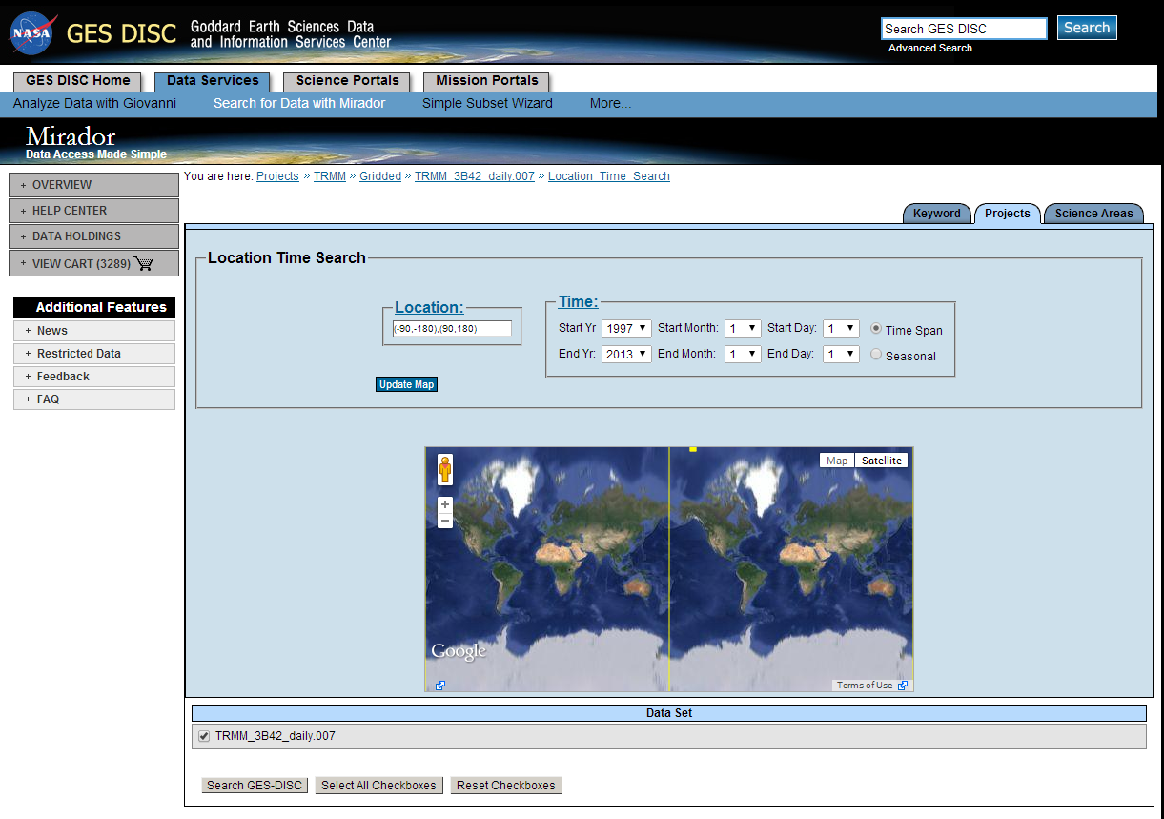

1. La página de búsqueda del lugar y tiempo (Location and Time search) se puede apreciar en la imagen anterior. Proporcione las coordenadas de su área de interés y el rango del tiempo del periodo de estudio. Asegure que esté seleccionado la opción *TRMM_3B42_daily.007.* Posteriormente, presione *Search GES-DISC* para obtener los resultados de la búsqueda.
2. Esto va abrir una nueva página con una lista de todos los conjuntos de datos diarios de TRMM que están disponible para ser descargados. Como todos los archivos son necesarios, presione “*Add All Files in All Pages To The Cart”* para seleccionar todos los archivos.
3. Esto va abrir una nueva página llamada “the Service Selection” donde es necesario presionar el botón localizado al lado del “*Convert to NetCDF”.* Una vez que este proceso termine, presione el botón titulado “*Continue to Cart”.*
4. Inmediatamente se abrirá una página titulada “*Shopping Cart”,* presione el botón llamado “Checkout”.
5. La página de descarga de data (The Download Data page) se va abrir automáticamente. Aquí se mostrarán varias opciones para descargar los arhivos.
6. La opción más fácil para descargar grandes cantidades de data es a través del “GES DISC Download Manager – platform independent HTTP and FTP client”. Para usar esta opción presione la pestaña titulada “*More Download Options”*. Esta será la primera opción de la lista. Como este es un archivo de Java, es necesario que Java esté actualizado en su computadora.
7. Presione el botón titulado “*Download”.* Ejecute el archivo.jar una vez esté descargado.
8. En aproximadamente un minuto, una ventana titulada “*Data Download Manager”,*  va aparecer con los archivos listos para descargar. La ventana es parecida a la siguiente imagen:

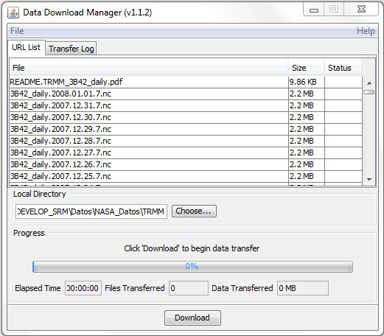

1. En “Local Directory”, usted podrá seleccionar el directorio donde quiere que se guarden estos archivos. Es recomendado que estos archivos terminen en el directorio [NASA_DEVELOP_SRM\Datos\NASA_Datos\TRMM] en las carpetas de cada año. Los años dependen del usuario y es necesario para poder ejecutar la herramienta de análisis de TRMM que este paquete de proyecto incluye.
2. Presione “*Download”* en esta ventana.
3. Una vez que termine el proceso, todos los archivos estarán en el directorio que usted escogió previamente y ya están listo para ser procesados.

Asegúrese que todos los archivos estén organizados en orden cronológico (desde el más antiguo al más reciente). Debido al formato del nombre de los archivos, estos archivos pueden simplemente ordenarse por el nombre. Organice los archivos en carpetas por cada año y dentro de las carpetas también organice los archivos cronológicamente.

1. **MODIS Cobertura de Nieve:**

El área diaria de la cobertura de la nieve es uno de los parámetros del modelo más importantes, ya que este modelo (el SRM), está diseñado para simular y pronosticar los flujos diarios de caudales en cuencas dominadas por deshielo. La cobertura de nieve se puede medir mediante observaciones terrestres, fotografía por aeronaves, y de manera más eficiente, por los satélites. El conjunto de datos MOD10A1 recogido por el sensor “Moderate Resolution Imaging Spectroradiometer” (MODIS) a bordo del satélite Terra será utilizado en este modelo. El conjunto de datos de la cobertura de nieves diaria MODIS/Terra (MOD10A1) contiene la cobertura de nieve, el albedo de la nieve, la cobertura de la nieve fraccionada, y los datos de la calidad de la evaluación.

Los datos de la cobertura de nieve se basan en un algoritmo de asignación de nieve que emplea un Índice de Diferencia Normalizada de Nieve (Normalized Difference Snow Index - NDSI) y otras pruebas de criterios (Hall et al., 2006). Se utilizará el producto de la cobertura de nieve fraccional proporcionado con una resolución espacial de 500 m dentro de las imágenes con una dimensión de 1,200 km por 1,200 km.

Los productos del sensor de MODIS, incluyendo cobertura de la nieve MOD10A1, pueden ser obtenidos en el siguiente enlace de la NASA Reverb:

[<http://reverb.echo.nasa.gov/reverb>]

Uno de los primeros pasos es determinar qué imágenes/escenas (tiles) MODIS se deben descargar para el área de estudio. Los escenas MODIS que cubren las cuencas en estudio actual son "h11.v11" y "h11.v12", pero otras cuencas pueden requerir escenas adicionales.

1. Navegue a la siguiente página web: [<http://earthexplorer.usgs.gov/>]
2. Bajo la pestaña “*Search Criteria”* especifique el área de estudio siguiendo las próximas opciones:
   1. Escriba un dirección
   2. Escriba el nombre de un lugar
   3. Inserte las coordenadas
   4. Dibuje un polígono del área de estudio
3. Después, si la zona en rojo está correctamente encima de la región de estudio, presione la pestaña “*Data Sets”.*  Si la zona en rojo no esta correcta, repita el segundo paso.
4. En la casilla localizada al lado del la inscripción de “*Data Set Search*”, escriba “MOD10A1” y asegure que esté seleccionado (en la cajita) los conjuntos de datos.
5. Haga clic en la pestaña de “*Results”* y verá los números de escenas/imágenes que caen dentro la área de estudio (pueden ser más de uno).
6. A partir de la primera escena/imagen en la lista, haga clic en la imagen de exploración y se abrirá una lista de metadatos.
7. Busque y anote el número de Tile Horizontal (sscena/imagen horizontal) y el número de Tile Vertical (escena/imagen vertical), como se muestra en la siguiente figura.

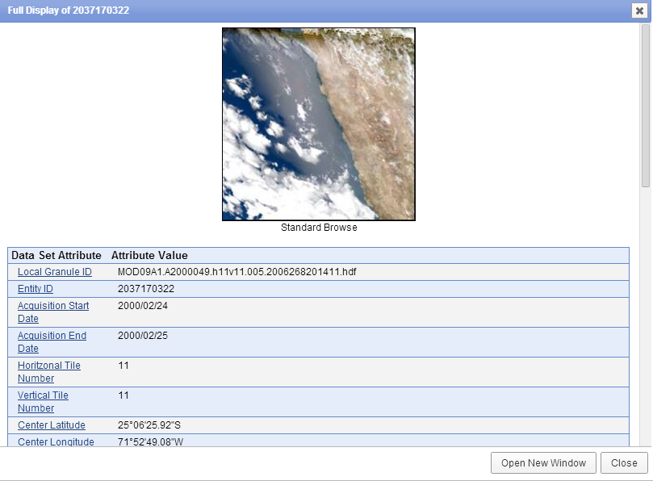

1. Coleccione las coordenadas horizontales y verticales para todas las imagenes que cubren el área de estudio. Un mosaico se creará más adelante para generar una sola imagen y así, poder ser analizada y procesada.
2. Navegue al siguiente enlace: <http://reverb.echo.nasa.gov/>
3. Para descargar los datos en Reverb, debe crear una cuenta de usuario. Haga esto haciendo clic en *“Sign In”* y luego en “*EOSDIS user account*” (cuenta del usuario) en la próxima página.
4. Una vez que se haya registrado con éxito, vaya de nuevo a la página principal. En la ventana de búsqueda espacial, haga clic en el menú desplegable y selecciona la opción que desea utilizar para especificar su área de estudio (es decir, las coordenadas que delimitan, nombre del lugar, dibujo polígono).
5. En la casilla titulada “*Search Terms”* , escriba “MOD10A1”.
6. En la casilla titulada “*Temporal Search”,* especifique las fechas de inicio y de terminación.
7. En la ventanilla “*Step 2: Select Datasets”,* asegure que esté seleccionada la opción“*MODIS/Terra Snow Cover Daily L3 Global 500m SIN Grid V005”* .
8. En la ventanilla “*Step 3: Discover Granules”*, asegúrese que el mismo conjunto de datos del paso anterior esté seleccionado.
9. Presione el botón titulado “*Search for Granules”*.
10. En la página “*Select Granules”*, presione el botón “*shopping cart*” con la palabra “All” encima (como en la próxima figura). Esto va agregar automáticamente todas las imágenes del “*shopping cart*”.

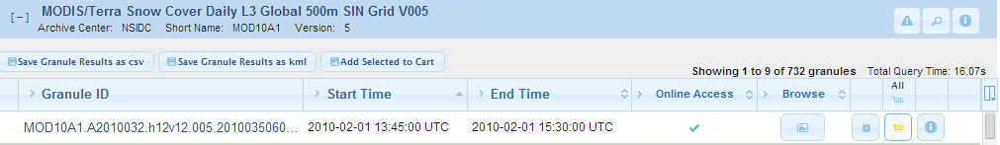

1. Presione “*View Items in Cart”*
2. En el “*Shopping Cart”* , presione el botón “Order”.
3. Antes de ordenar los datos, el usuario tendrá que especificar para qué serán utilizados los datos. Haga clic en el botón "set" situado junto a " Order Options" y luego especifique el uso de los datos. Luego en la casilla marque que está de acuerdo con sus términos (asegúrese seleccionar todas las opciones apropiadas). En la página “Review Order”, cerciórese de que toda su información personal y las imagenes seleccionadas están correctas y haga clic en "Submit Order".
4. Además del correo electrónico de confirmación de pedido, usted también recibirá un correo electrónico de [LPDAAC@usgs.gov](mailto:LPDAAC@usgs.gov). Este es el correo electrónico de acceso de productos de datos. El proceso de la orden debe tomar alrededor de 10 a 15 minutos. Descargue los archivos comprimidos y extracte los datos DEM ASTER a la carpeta deseada.
5. Otra opción para descargar la data es a través del uso de scripts de Python que se pueden encontrar en este directorio: [NASA_DEVELOP_SRT\Ejecutables\Descargar_Reverb.py]. Usuarios que no estén familiarizados con Python pueden ordenar su data e ignorar los siguientes pasos:.
   1. Para usar este proceso, no ordene la data. Si no, presione el botón “Download” con la opción de “*text file”*.
   2. Abra los scripts llamados “Descargar_Reverb.py”, en el procesador de Python como el editor de Python en IDL. Esto se puede hacer simplemente haciendo un clic en el botón derecho y después seleccionando “open with IDLE”.
   3. Bajo la sección de “*User Inputs”*, cambie el variable de ftptext a un directorio en el documento de texto descargado en paso a.
   4. Cambie la variable llamada “*output”,* a la carpeta donde usted desea que se guarden los datos de MODIS.
   5. Presione el botón “F5” para ejecutar el script.

**(3) ASTER Digital Elevation Model (DEM):** *Se asume que el usuario tenga un shapefile (polígono de SIG) de la cuenca en estudio. Si no, consulte con su centrolocal de información SIG.*

ArcSWAT utiliza tres tipos de datos: datos de Modelo de Elevación Digital (DEM), un shapefile de ríos (polilínea), y un shapefile de polígonos de la región de interés. Utilizamos Global Digital Elevation Model V002 de ASTER que tiene una resolución de 30 metros. Los DEMs de alta resolución producirán delineaciones de cuencas más precisas, aunque se tardará mucho más tiempo para procesar las grandes cuencas. El factor límite de la exactitud de las entradas de sensores remotos son los datos de la cobertura de nieve MODIS, que es una resolución de 500 metros. Datos DEM ASTER se pueden adquirir en la página web de la NASA Reverb en el siguiente enlace:

[<http://reverb.echo.nasa.gov/>]

Los usuarios deben crear una cuenta para poder ordernar/descargar los datos. Después de crear una cuenta, el usuario debe ingresar a su cuenta antes de continuar. Este sitio web requiere tres criterios para el proceso de selección de datos, como se muestra en la siguiente figura.

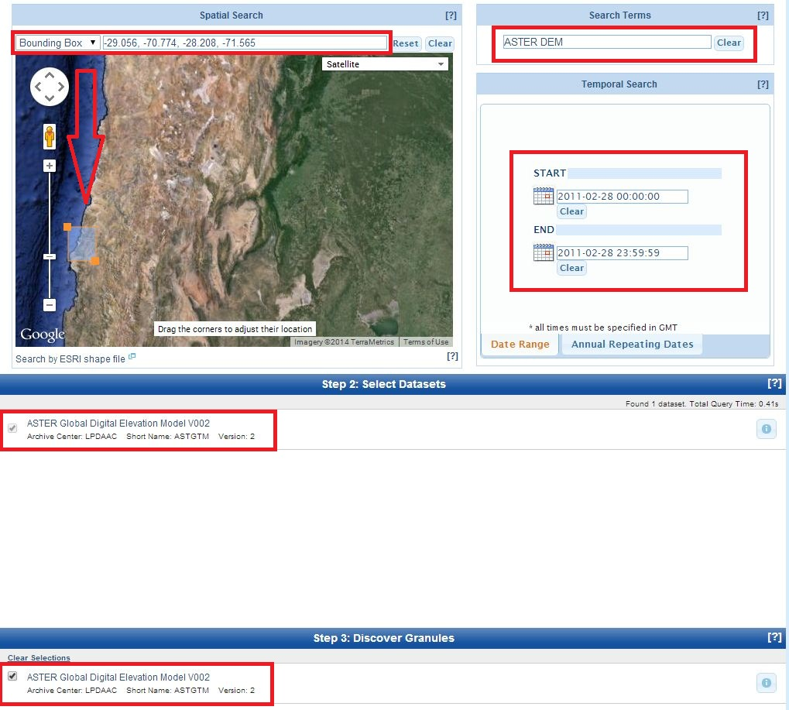

1. Spatial Search – (Búsqueda Espacial) - pueden introducirse utilizando coordenadas en grados decimales o arrastrando un cuadro alrededor de la ubicación deseada.
2. Search Terms – (Términos de Búsqueda) – Seleccione que conjunto de datos desea descargar.
3. Temporal Search – (Búsqueda Temporal) – Identifique el rango de fechas que desea recibir los datos.
4. Busque el lugar deseado mediante el uso de la herramienta de cuadro de límite o introduzca las coordenadas. Introduzca 2011-02-28 como inicio y la fecha de finalización, y "DEM ASTER" como término de búsqueda y el conjunto de datos *ASTER Global Digital Elevation Model V002* debe aparecer bajo la cabecera “Select Datasets” (Seleccionar los conjuntos de datos)
5. Marque la casilla junto a los paso 2 y 3. Luego haga clic en “Search for Granules” (Buscar gránulos), como en la figura anterior.
6. En la próxima página, bajo el “List View”, seleccione todos los gránulos y haga clic en “Add Selected to Cart”
7. En la próxima página verá una lista de escenas y si están disponible para ser ordenadas y/o descargadas. Lamentablemente, la data de ASTER DEM sólo se puede ordenar, por lo tanto presione “Order”.
8. En la próxima página, va tener que identificar el uso de la data que va descargar. Presione el botón “set” (que se encuentra al lado de “Order Options”) y seleccione los usos de la data y acepte los “términos del uso” en la ventanilla que se abrirá automáticamente. Revise que toda la información esté correcta en la página titulada “Order Review Page” y cliquee Submit Order”.
9. Además del correo electrónico de confirmación de pedido, usted recibirá un correo electrónico de LPDAAC@usgs.gov, este es el correo electrónico de acceso de productos de datos. El proceso de la orden debe tomar alrededor de 10-15 minutos. Descargue los archivos comprimidos y extracte los datos DEM ASTER a la carpeta deseada.

Descargue el shapefile del área de estudio y el shapefile de los ríos de la zona de su proveedor de infomracion de SIG local. También es posible que pueda encontrar shapefiles con esta información en la página de web de la USGS:

<http://hydrosheds.cr.usgs.gov/dataavail.php>

Se puede descargar los shapefiles de las cuencas y los ríos cliqueando “15sec SHAPE: Drainage Basins (BETA)” y “15sec SHAPE: River Network,” y seleccionando el continente adecuado. Para las cuencas, es necesario identificar el área de interés y crear un nuevo shapefle para que sea utilizado por ArcSWAT. Una vez que se haya creado el shapefile, se tiene que convertir en un formato ráster, ya que la opcion de filtro (mask option) en ArcSWAT así lo requiere.

**Procesando Data de la NASA**

Los datos con una resolución temporal diaria deben ser procesados ​​ampliamente para reducir toda la información en columnas de datos numéricos para la simulación de la M-SRM. El más importante de ellos es el de cobertura de nieve de MODIS y los datos de precipitación del TRMM. Scripts de Python fueron escritos para llevar a cabo esta tarea y están incluidas para trabajar en las tres cuencas que contienen este el paquete de procesamiento. Estos scripts también funcionarán para cualquier otra cuenca en Chile. Estos necesario que el usuario actualice el pronóstico cada año, por lo tanto, se ofrece esta metodología en detalle.

1. **Utilizando MRT para preparar cobertura de nieve de MODIS:**

*Requiere:*

*[\Datos\NASA_Datos\MODIS\2011\MOD10A1....hdf]*

*[\Ejecutables\MRT\...]*

*Crea:*

*[\Datos\NASA_Datos\MODIS\2011\prm\Fractional_SnowCover...tif]*

La Herramienta de Reproyección de MODIS (MRT) se utiliza para reproyectar y crear mosaicos de todos los datos de MODIS para las regiones de estudio de Coquimbo y Atacama en Chile. El MRT primero proyecta nuevamente los datos de MODIS utilizando UTM_Zone_19S con el WGS_1984 Datum, y después, crea un mosaico (une) todas las imágenes disponibles. Más adelante, estas imágenes serán recortadas a los límites de cada cuenca, y se serán procesadas para que coincidan con la resolución de el tif de la zona elevada generada a partir de los datos ASTER. Scripts qué interfaz automáticamente con MRT lo hacen con una serie de archivos de parámetros predeterminados que se pueden encontrar en la carpeta [\Ejecutables\MRT]. Estos archivos de parámetros no deben ser editados por el usuario sin tener una firme entendimiento de los principios de funcionamiento de cada uno de los parámetros. Como se describe en la sección de software necesario, los usuarios que deseen aprender más acerca de MRT, y cómo utilizarlo para realizar manipulaciones de datos de forma manual, pueden obtener más información en la siguiente página web: [<https://lpdaac.usgs.gov/tools/modis_reprojection_tool>]

Antes de empezar con el MRT, asegurar que los archivos de datos de cobertura de nieve MODIS estén guardados en las carpetas correctas. Todos los datos deben ser organizados en carpetas por año, con todos los datos para un año determinado guardado en una carpeta titulada para ese año. Por ejemplo, los datos de MODIS 2011 deberían estar en la siguiente ubicación:

[NASA_DEVELOP_SRM\Datos\NASA_Datos\MODIS\2011]

Y el contenido debe ser similar a lo que se muestra a continuación. Tenga en cuenta que la carpeta denominada "prm" no debe existir antes de que tome lugar el proceso, porque la carpeta será creada por los scripts que el usuario está a punto de correr. Todas las imágenes aplicables de datos MODIS deben ir en la misma carpeta, observe que la carpeta contiene tanto imágenes/data “h11v11” y “h11v12”.

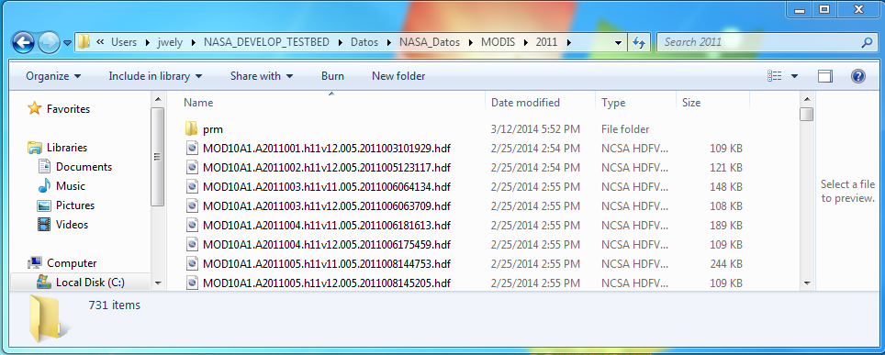

Una vez el usuario disponga de todos los datos disponibles para el año especificado, inicie el siguiente procedimiento:

1. Navegue a la carpeta “Ejecutables” que se encuentra en [NASA_DEVELOP_SRM\Ejecutables]
2. Haga clic con el botón derecho al archivo “Process_MRT.py” y escoja “edit with IDLE”
3. Simule el GUI del M-SRM, el bloque de entrada de este script contiene dos variables que pueden ser cambiadas por el usuario. Estas dos entradas son bien comunes entre todos los scripts incluidos en el paquete de procesamiento.
   1. **Package(paquete)** es la ruta de acceso a la carpeta de NASA_DEVELOP_SRM ,por ejemplo, en nuestro caso fue: 'C:/Users/jwely/NASA_DEVELOP_TESTBED'
   2. **Year (año)** es simplemente el año de la data de MODIS que será procesada.
4. Una vez que el usuario haya cambiado las tres variables, presione el botón “F5” o simplemente ejecute el módulo. El script se mirará igual que la pantalla que se encuentra a continuación.

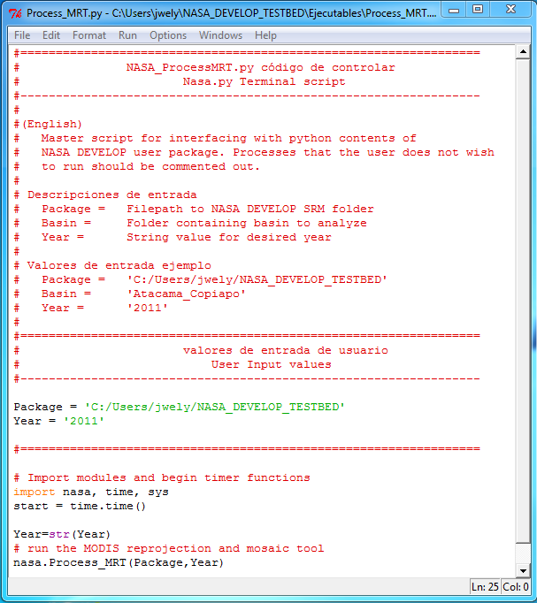

1. Una ventanilla de comando se deberá abrir, mostrando mucho texto. Esta es la Herramienta de Reproyección de MODIS (MRT). Este proceso puede tardarse casi una hora en ejecutarse.
2. Cuando el script termine de correr, una carpeta titulada “prm” aparecerá dentro la carpeta que contiene todas las imágenes MODIS.

Este script de Python está analizando toda la data de MODIS por un año seleccionado, el cual debe incluir las imágenes/escenas de TODAS las cuencas bajo estudio. Si sólo las tres cuencas incluidas están bajo estudio, entonces el *script* debe correrse una sola vez. Si el usuario ha añadido más cuencas, que a su vez, requiere imágenes/escenas adicionales, entonces el script “Process_MRT.py” tiene que correrse nuevamente para cada año.

1. **Procesamiento de Python de TRMM y MODIS:**

*Requiere:*

*[\Datos\Cuencas\Coquimbo_Limari\Meta.txt]*

*[\Datos\Cuencas\Coquimbo_Limari\Parametros\Shapefile\Shape.shp]*

*[\Datos\Cuencas\Coquimbo_Limari\Parametros\Shapefile\HighShape.shp]*

*[\Datos\Cuencas\Coquimbo_Limari\Parametros\Elev_Zones.tif]*

*Process_MRT.py, must already have been run, and all data must be properly located.*

*Process_MRT.py, tiene que estar ya corrido y con toda la data debidamente ubicada.*

*Crea:*

*[\Datos\Cuencas\Coquimbo_Limari\Datos_Intermedia\TRMM\TRMM_Precip2011.dbf]*

*[\Datos\Cuencas\Coquimbo_Limari\Datos_Intermedia\MODIS\2011]*

Este script realiza dos tareas. La primera es utilizar la data de TRMM para calcular la precipitación específica para el año y cuenca solicitada. Los datos de TRMM fueron utilizados en este estudio para realizar cálculos en zonas de elevación sobre los 2,000 metros, ya que los datos de la estación de monitoreo de precipitación no están disponibles en esas zonas. Este proceso incluye: la creación de carpetas temporeras, la conversión de los archivos *NETcdf* a data ráster, la ejecución de funciones estadísticas zonales para calcular el valor de la precipitación promedio por zona, luego reúne toda esta información en un archivo dbf. La segunda tarea es llevar a cabo un pre-procesamiento específico de la cuenca utilizando datos de MODIS para preparar estas imágenes para un filtro de nubes temporal (temporal cloud filtering), que se realiza en Matlab. Los procesos de MODIS realizados en esta etapa incluyen desde recortar la data final de MRT según la geometría de la cuenca, hasta el muestreo de la imagen. Esto se lleva a cabo para que la data coincida con la resolución del modelo de elevación digital (DEM) de 30 m; y para que pueda guardarse los datos en la carpeta "Datos Intermedia" ubicada bajo la carpeta apropiada de la cuenca.

Similar a la data de MODIS, es importante estar seguro que todos los datos estén en la ubicación correcta. Los datos TRMM deben encontrarse en el directorio de datos TRMM, en una carpeta de acuerdo al año correspondiente. Por ejemplo, los datos TRMM del 2011 pertenecen a: [NASA_DEVELOP_SRM\Datos\NASA_Datos\TRMM\2011]. De igual manera, los datos de MODIS para el año 2011 pertenecen a: [NASA_DEVELOP_SRM\Datos\NASA_Datos\MODIS\2011].

Una vez hayan sido verificados que los datos estén en la ubicación correcta, siga los siguientes pasos:

1. Navegue a la carpeta de “Ejecutables”, localizada en [NASA_DEVELOP_SRM\Ejecutables ]
2. Presione con el clic derecho el archivo bajo el nombre “Process_NAA_Datos.py” y “edit with IDLE”
3. El bloque de entrada de este script contiene cuatro variables las cuales se cambiaran de acuerdo al deseo del usuario. Las primeras tres variables son comunes entre casi todos los scripts incluidos en este paquete.
   1. **Package (paquete)** es la ruta de acceso hacia la carpeta NASA_DEVELOP_SRM, for example under development this was equal to 'C:/Users/jwely/NASA_DEVELOP_TESTBED'
   2. **Basin(cuenca)** es el nombre de la carpeta que contiene datos específicos de la cuenca a procesar. Los scripts hacen referencia a esta carpeta y organiza los datos dentro de la misma para procesamientos posteriores. Las entradas válidas deben ser exactamente iguales a los nombres de las carpetas en el directorio de la cuenca [NASA_DEVELOP_SRM\Datos\Cuencas]
   3. **Year (año)** es simplemente el año de los datos de MODIS para ser procesados, en lo que el usuario ya debería haber puesto en marcha.
   4. **Zonefield (zona de campo)** es una dirección específica utilizada para calcular las estadísticas zonales para los datos de TRMM. Estas funciones requieren entradas en una tabla de atributos de "HighShape.shp" para compartir un campo con el mismo valor. Este campo fue nombrado "NASA" al crear un shapefile de cada cuenca sobre los 2,000 metros. Todos los valores de este campo se establece en 0. Los usuarios que deseen describir nuevas cuencas debe crear este campo al crear el archivo de forma en "HighShape.shp".
4. Una vez el usuario haya cambiado las cuatro variables, presione “F5” o corra el módulo. El bloque de entrada de su script debe de verse similar al que esta presentado a continuación.

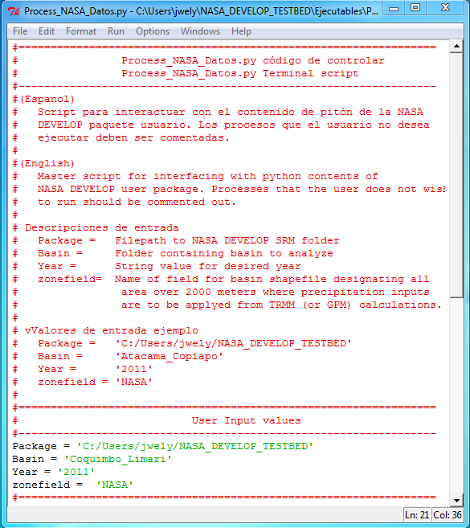

Puede que observe algún error, tal como los errores de proyección, ya que son los más comunes. Para este estudio, todas las proyecciones usadas son en UTM_Zone_19S, con la data WGS_1984. Otras proyecciones pueden ser utilizadas, pero deben ser consistentes entre todos los archivos.

1. **Cobertura de nieve en MODIS y Filtracion Temporal de Nubes:**

Para asegurarse que haya una historia de data de cobertura de nieve correcta, un proceso de temporal de filtración de nubes fue creado e implementado utilizando Matlab. Este proceso de filtración examina cada píxel en las imágenes pre-processadas de MODIS para un dia en específico, y realiza la siguiente corroboración lógica. Si un dia dado, un píxel contiene nubes, pero el día anterior contenía nieve, entonces se asume que las nubes simplemente están cubriendo la nieve, y el píxel es corregido a nieve. Este proceso de filtración es ejecutado progresivamente. Este proceso también permitirá completar la data que se obtendrá cuando ocurran periodos de eventos atmosféricos semanales en el cual estas inclemencias del tiempo bloqueen la cobertura de nieve. Una vez el proceso de filtración de nubes sea completado, el script de Matlab nos da una historia del porciento diario de cobertura de nieve basado en la zona de elevación, listo para insertarlo en el Modelo Modificado de Escorrentía de Deshielo.

El código de Matlab que hace este análisis, así como la descripción de los requisitos, están incluidos en el archivo de ayuda de GUI.

**Datos misceláneos**

**Shapefiles de ríos:** Para usar ArcSWAT, los usarios deben descargar un shapefile de polígonos de la región de interés y un shapefile de polilineas correspondiente a los ríos encontrados en la región. Esto se puede encontrar en una base de datos de GIS o en la página de USGS “hydroshed” en el siguiente enlace:

[<http://hydrosheds.cr.usgs.gov/dataavail.php>]

Los shapefiles de ambos ríos y cuencas pueden ser descargados presionando el enlace “15sec SHAPE: Drainage Basins (BETA)” y “15sec SHAPE: River Network,”. Luego, seleccione el continente apropiado. Para las cuencas es necesario recortar el área de interés y crear un nuevo shapefile para la herramienta de ArcSWAT. Una vez el shapefile haya sido recortado, es necesario convertirlo a un archivo ráster. La opción de filtro (mask option) en la herramienta de ArcSWAT requiere un set de data raster.

**ArcSwat: Delineación de cuencas**

ArcSWAT utiliza tres tipos de datos: los datos de Modelo de Elevación Digital (DEM), un shapefile de polilineas de ríos, y un shapefile de polígono de la región de interés. ArcSWAT es utilizado para delinear los límites de cuencas y caracterizar la elevación del perfil. En el estudio presente, la delineación de cuencas fue creada para aislar zonas de captación de aguas pendiente arriba de los embalses y los medidores de corrientes correspondientes al modelo directo de validación. La disponibilidad de estaciones de monitoreo de corrientes debe de ser considerado cuando se delinea una cuenca. El set de data DEM recomendado es ASTER’s Global Digital Elevation Model V002. Esta data puede ser adquirida en la página de NASA Reverb según fue descrito en la sección de descarga de data de NASA. Se asume que el shapefile original de la cuenca bajo estudio esté disponible para la nueva identificación de la cuenca.

Esta sección producirá un DEM.

1. **Anexando las imágenes/escenas de DEM:**

El primer paso para hacer un análisis hidrológico utilizando ArcSWAT es unir las imágenes/escenas DEM. Los siguientes pasos pueden ser completados para data ASTER.

1. Dentro de cada carpeta de los archivos extrídos de DEM, busque el archivo con el formato:

**ASTGTM2_**_dem**

1. Mueva todos los demás archivos a un directorio llamado “Raw DEM tile”
2. Abra ArcMap
3. Navegue a  *“Mosaic to New Raster”* en “*Data Management tools -> Raster -> Raster Dataset”*
4. Inserte todos los archivos del DEM .tif en el comando de “Input Rasters”
5. Determine el lugar de salida “*Output Location*” deseado
6. Nombre el archivo de salida y especifique la extensión como **.tif**
7. Clasifique la referencia espacial “*spatial reference*” deseada, si no esta seguro utilize la referencia utilizada por el shapefile de ríos:
   1. Presione el botón al lado de “*Spatial Reference”* para ventana ráster
   2. Presione importar
   3. Navegue y añada los shapefiles de los ríos
   4. Deberá aparecer alguna referencia espacial en la ventana de herramientas
8. Cambie el tipo de píxel a **16_Bit_Signed**
9. Mantenga el tamaño de la celda en el valor estándar.
10. Clasifique el número de bandas como **1**
11. Mantenga el “*Mosaic Operator”* y el “*Mosaic Colormap* *Mode*” en sus valores estáandar y presione OK. A continuación se muestra una captura de pantalla de la ventana “Mosaic to Raster” (de mosaico a ráster).

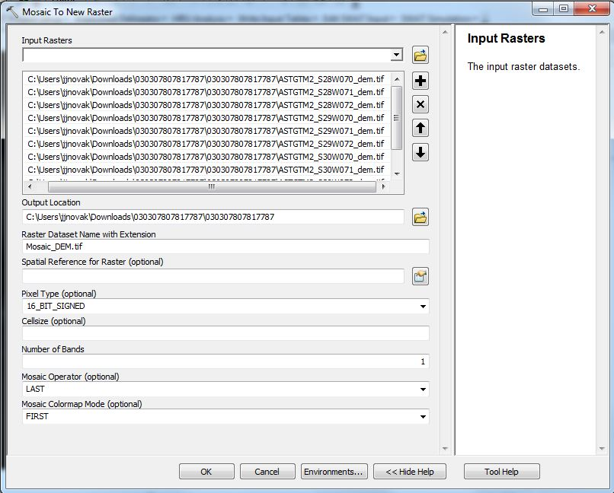

1. **Proyectando archivos de DEM:**

Es necesario proyectar los archivos de DEM antes de empezar la herramienta de ArcSWAT. Hasta el momento es necesario un Sistema de Coordenada Geográfica “Geographic Coordinate System” y un Sistema de Coordenada Proyectada “Projected Coordinate System”.

1. Bajo herramientas, navegue a *Data Management Tools -> Projections and Transformations -> Raster -> Project Raster.*
2. Busque su archivo DEM
3. Nombre el conjunto de data de salida y seleccione una localización.
4. Seleccione un sistema de coordenadas proyectadas (nosotros usamos WGS 1984 UTM zona 19S para todos nuestros shapefiles y rásters. Esta opción de elegir cual proyección desea utilizar, es a su discreción. La ventana del Proycto Ráster “Project Raster”, se debe de ver similar a la foto presentada a continuación.

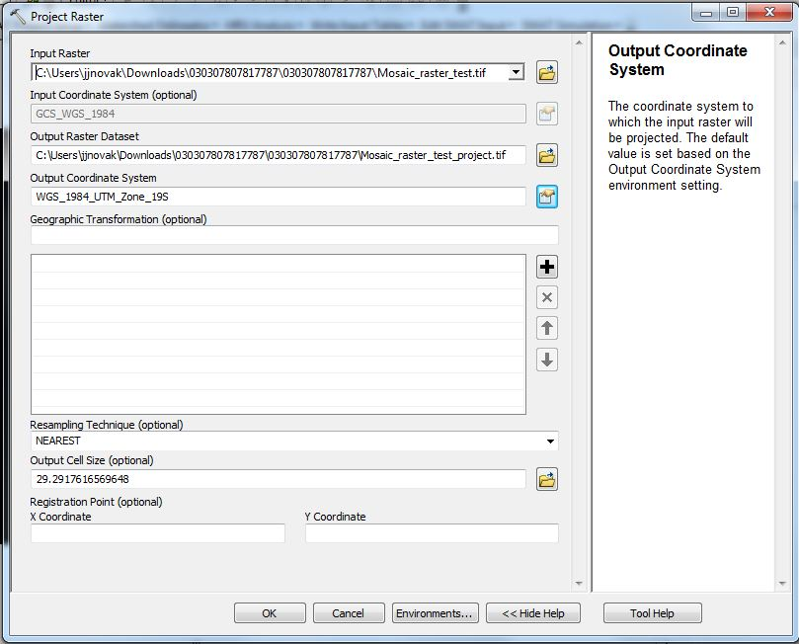

1. **Configuración de la Proyección de ArcSWAT:**
2. En ArcMap, presione “ArcSWAT” dentro de *Customize -> Toolbars* para activar la barra de herramientas de ArcSWAT
3. En la barra de herramientas de SWAT, presione el *Swat Project Setup* y luego seleccione *New Project Setup*
4. Seleccione la carpeta donde su archivo de DEM está localizado en la ventana de *Project Directory*
5. Provea un nombre para el proyecto SWAT y para el conjunto de datos del almacenamiento de rásters “*Raster Storage*”.
6. Seleccione la carpeta que le gustaría utilizar para el Parámetro de Geodatabase de SWAT “SWAT Parameter Geodatabase”.

NOTA: Solo puede crear un proyecto ArcSWAT por cada directorio del proyecto. Si desea correr un modelo para una segunda cuenca, necesitará utilizar una carpeta diferente.

1. **Configuración del DEM:**
2. En la barra de herramientas de SWAT, abra el menu de *Watershed Delineator* y seleccione *Automatic Watersher Delineation*
3. Presione la carpeta con el icono al lado de la ventana *Open DEM Raster*, seleccione *Load from Disk*, y elija su archivo de DEM.
4. Presione el icono verde de Estados Unidos para iniciar el *DEM projection setup*
5. Seleccione **meter** para el *Z unit* y deje todos los otros valores según están definidos.
6. Presione la opción de *Mask* para activarla*.* Esto filtrará todas las porciones del DEM que no están localizadas dentro de los límites del shapefile, reduciendo drásticamente el tiempo de procesamiento.
7. De vuelta en la ventana de SWAT, presione en la carpeta junto a la ventana de *Mask* e importe el archivo ráster que ha creado.

Presione la opción *Burn In* para activarla y carge su shapefile de poliíineas de ríos. Con esta opción permitida, SWAT sobrepone los ríos en el DEM para definir la localización de la red de riachuelos para mejorar la segmentación hidrográfica.

1. **Definiendo Riachuelos:**

Aquí es donde la capacidaded de SWAT está limitada por las del Modelo Modificado de Escorrentía de Deshielo. SWAT es capaz de delinear una cuenca completa en varias sub-cuencas basadas en el tamaño mínimo definido por el usuario (en unidades de hectáreas). El SRM segmenta los cálculos en zonas de 500 metros de elevación. Por lo tanto, SWAT debe estar configurado para que no defina sub-cuencas.

1. Seleccione *DEM-based*  como el método de definición de escorrentías.
2. Presione el botón de *Flow direction and accumulation* para pre-procesar los DEM llenando sumideros y calculando la dirección del flujo y las rejillas de acumulación de flujo. Este paso puede requirir una gran cantidad de tiempo dependiendo del tamaño del área de estudio.
3. Cuando el proceso es terminado, el archivo “DigiStream” saldrá en el mapa. Este mostrará la localización de ríos según calculado usando las rejillas de acumulación de flujo.
   1. Nota: Es importante entender que estaremos corriendo la herramienta SWAT dos veces. La primera vez será para conseguir el tamaño actual de la cuenca del rio para el embalse o la estación de metros. La cuenca que resulte de este procedimiento, será dividida en muchas sub-cuencas. Debido al formato del archivo TopoRep.txt, es muy importante que la cuenca no sea dividida por completo, si no que sea una cuenca continua.
4. Seleccionando el tamaño de las sub-cuencas
   1. En la caja de texto localizada a la derecha de *Area*, clasifique el tamaño mínimo de sub-cuencas al valor minimo aceptado (rango posible es mostrado). Esto fuerza a SWAT a delinear las cuencas en multiples sub-cuencas, en las cuales se podrán seleccionar luego. Puede ser necesario manipular el tamaño y correr la herramienta de crear corrientes y desagües varias veces hasta que se consiga los puntos que mejor alinean con su punto de interés. Puede ser que desee añadir coordenadas con la herramienta de añadir puntos “add point tool”, para mostrar en el mapa, vea la figura 5.
   2. Durante la segunda corrida, seleccione el máximo tamaño de sub-cuencas como el minimo valor posible. Esta vez usted desea obtener el área completa en una sola cuenca. Note que puede encontrar que algun área no coincida con el filtro original “mask original”. Esto es común y puede ser ignorado debido al tamaño pequeño del área que falta.

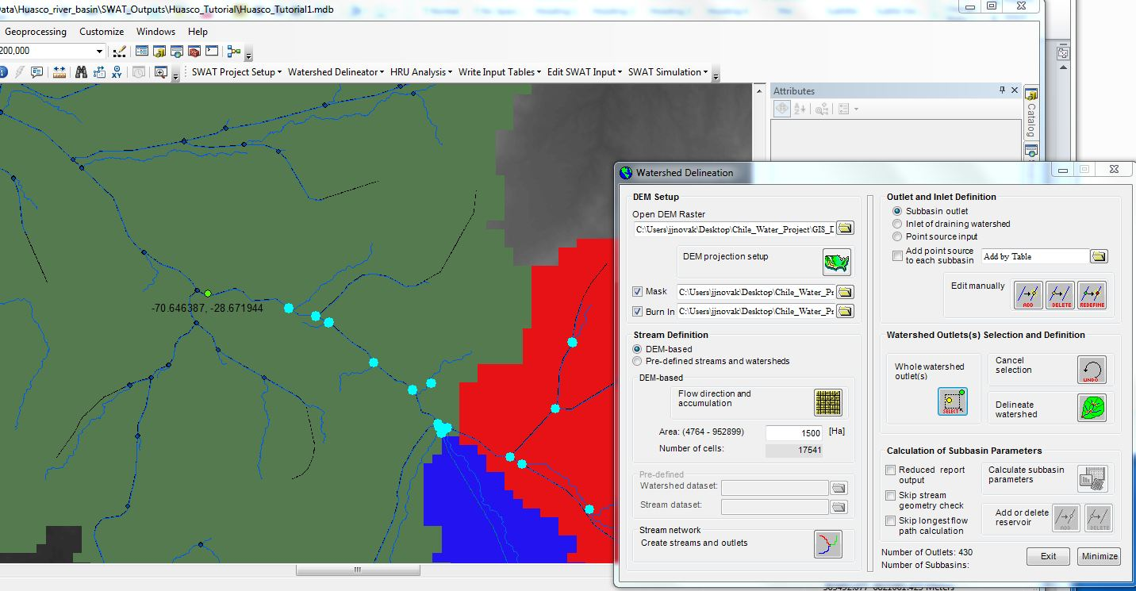

La imagen superior es una captura de pantalla de la herramienta ArcSWAT, luego de seleccionar las sub-cuencas sobre el embalse. En esta imagen, el punto verde es la ubicación del embalse. Tenga en cuenta que aunque hay un punto más cercano por debajo del depósito, éste no fue seleccionado debido a la adición de una entrada de corriente de agia que no está contribuyendo al depósito. Dependiendo del escenario, puede ser mejor escoger el punto debajo de tu embalse o estación de metro.

Haga clic en el botón próximo (next) para crear Corrientes (riachuelos) y Salidas “*streams and outlets*”. Esto genera las clases de sub-cuenca ArcSWAT, riachuelos y puntos de salidas.

1. Ignore los botones localizados debajo del encabezado “Definición de Salida y Entrada” (**Outlet and Inlet Definition**).
2. **Selección y definición de las salidas de las cuencas hidrograficas:**

**(Watershed Outlet Selection)**

1. Haga clic en “Select” localizado debajo de *Whole watershed outlet(s)*
2. Se le informará que seleccione puntos de salida de las cuencas arrastrando un cuadro alrededor de los puntos de salida (puntos) en el mapa (la ventana de Delineación de Cuencas se minimizará).
3. Para seleccionar los puntos de salidas de las cuencas hidrográficas, arrastre una caja alrededor de todos los puntos que se han creado en el paso anterior (durante la segunda corrida, debe haber un solo punto).
4. Aparecerá un mensaje de confirmación que le indicará cuántos puntos de salida han sido seleccionados. Si desea volver a seleccionar (o si olvidó algunos puntos), haga nuevamente clic en el botón "Select".
5. Para iniciar la delineación de cuencas hidrograficas, haga clic en el botón verde junto a *Delineate watershed*. Cuando el mismo culmine, aparecerá un mensaje indicando que fue completada exitosamente.
6. Las capas de ambas, cuencas (basins) y cuencas hifrográficas (watershed) serán añadidas en el mapa. La capa de cuencas hidrográficas contiene todas las subcuencas y la capa de solo cuencas representan el límite total de la cuenca hifrográfica. Es importante que ambas capas se superpongan entre sí (ninguna subcuenca debe estar representada dentro del limite general de la misma).
7. Guarde la capa de cuencas o cuencas hifrográficas, ya que será necesario para futuros análisis y para la segunda corrida del script a través de la herramienta de ArcSWAT. En la tabla de contenidos de ArcMap, haga clic derecho en la capa y utilice la función de exportación de datos (Export Data). Recuerde convertir el shapefile a ráster y guárdelo en un lugar diferente. Tenga en cuenta que su cuenca puede que no coincida perfectamente con la máscara de la cuenca (basin mask) descargada. Por el contrario, si usted está ejecutando esto por segunda vez, es posible que no coincida con su cuenca previamente hecha. Esto es normal y se puede ignorar asumiendo que es una pequeña diferencia. En este punto, ya se ha terminado, si es la primera corrida del script. Por tanto, se puede empezar con la instalación del nuevo proyecto, siguiendo las instrucciones correspondientes. Si es la segunda vez, por favor, continue con los siguientes pasos.
8. **Calculando Parámetros de la Sub-Cuenca**

Este paso es necesario durante la segunda corrida del script.

1. **Marque la casilla junto al reporte de salida reducido (*Reduced report output* ).** Esto acelerará significativamente el cálculo de los parámetros cuando las estadísticas de elevacián y la frecuencia de distribución de datos son calculadas únicamente para una cuenca hidrográfica llena (Sin embargo, esto no debería importar porque la subcuenca tiene la misma medida que la cuenca hifrográfica llena). Esta información es muy necesaria y no redundante y el archivo de texto está en el formato correcto.
2. Haga clic en el botón siguiente para calcular los parámetros de la sub-cuenca (*Calculate subbasin parameters)*. Esto calculará características geomorfológicas de la cuenca hidrográfica, pero lo más importante es que calculará las elevaciones y su frecuencia.
3. Cuando todos los parámetros son calculados, aparecerá una casilla.

Navegue hasta el delineador de cuencas hidrográficas (*Watershed Delineator)*  en la barra de herramientas de ArcSWAT y haga clic en los Informes de Cuencas (*Watershed Reports)*.

1. Seleccione Informe Topográfico (*Topographic Report)* en la proxima ventana.
2. Se abrirá un documento de texto en el bloc de notas llamado TopoRep.txt. Este informe ofrece un resumen estadístico y una distribución de elevaciones de la superficie de la cuenca hidrográfica. Estos datos de elevación serán utilizados para calcular el promedio de las elevaciones hipsométricas dentro de cada zona de elevación, así que asegúrese de guardar este archivo en una ubicación conocida y cambie el nombre a "Area_Elevation.txt." El SRM buscará este archivo bajo este nombre en la carpeta [\Datos\Cuencas\Coquimbo_Limari\Parametros], y lo usará para crear el archivo característico de elevación “Hypso.xls”.
3. **Creación del Ráster y Shapefiles de la Zona de Elevación**

Para utilizar las herramientas proporcionadas para próximos procesamientos espaciales de los datos de la NASA, varios archivos de cuencas adicionales se deben guardar y nombrar adecuadamente.

1. Un shapefile llamado "Shape.shp" debe estar guardado en la carpeta de parámetros de la cuenca, en la carpeta de shapefile [\Datos\Cuencas\Coquimbo_Limari\Parametros\Shapefile]. Este shapefile debe ser exactamente el contorno de la cuenca.
2. Una imagen ráster en formato tiff de los datos de elevación ASTER llamados "Elev_Zones.tif" debe estar guardada en la carpeta de los parámetros en [\ Datos \ Cuencas \ Coquimbo_Limari \ Parametros]. Este tiff debe proyectarse adecuadamente en UTM_Zone_19S basado en el WGS_1984 Datum. El mismo debe ser recortado al shapefile creado con el análisis ArcSWAT. Se volverán a tomar muestras de todas las entradas de sensores remotos para que coincidan con la resolución de este tiff.
3. Un shapefile llamado "HighShape.shp" debe estar guardado en la carpeta de shapefile localizada en la carpeta de los parámetros de la cuenca en [\ Datos \ Cuencas \ Coquimbo_Limari \ Parametros \ Shapefile]. Este shapefile debe delinear el área para el cual los datos de precipitación de la NASA serán utilizados en el modelo SRM, para todas las cuencas incluidas, esta elevación es de 2,000 metros (zona elevación en o debajo de la zona 4). Sin embargo, los usuarios que identifican nuevas cuencas pueden utilizar un valor diferente cuando sea apropiado. Este shapefile se puede construir haciendo una copia de "Elev_Zones.tif" y reclasificasificando como "NoData" las zonas por debajo de 2,000 metros, y como “1” las zonas por encima de los 2,000 metros. Luego, se debe convertir de un archivo ráster a un shapefile.
4. Además de la zona de elevación tiff, un tiff adicional debe ser creado, específicamente para el filtrado temporal de nube temporal (temporal cloud filtering), en Matlab y debe nombrarse como "Elev_Zones_Align.tif". Esta imagen es creada para la correcta alineación de los datos procesados de MODIS y para la información de la zona de elevación para los cálculos de áreas cubiertas de nieve. Debido a que Matlab no rastrea datos de referencia geoespacial, el método implementado compara dos imágenes pixel por pixel. Esto requiere que la imagen Elev_Zones_Align sea de resolucion idéntica a las imágenes creadas por los scripts en Python. Para que esto ocurra, se requiere de la elimincion del espacio blanco en la imagen y se utiliza un script en Matlab llamado “BatchCropDirectory.m”. La forma más sencilla de lograr esto se detalla a continuación:
   1. Procese un año de data MODIS y TRMM como se describe en la sección: “Procesando data TRMM y MODIS con Python”.
   2. Cree una copia de “Elev_Zones.tif” y colóquela en el mismo directorio en donde los datos de un año de MODIS son procesados. Por ejemplo: [\Datos\Cuencas\Coquimbo_Limari\Datos_Intermedia\MODIS\2011]
   3. Ejecute manualmente el script de "BatchCropDirectory.m" en el directorio correspondiente a los datos de un año ya procesados. Este script sobrescribirá archivos existentes con las nuevas imágenes pero ya con el espacio blanco eliminado.
   4. Abra uno de los archivos de datos MODIS y la copia recién cortada "Elev_Zones.tif" con un software de edición de fotos de su elección. Nosotros utilizamos el GNU Image Manipulation Program o "Gimp", ya que es un código abierto donde se puede descargar gratuitamente.
   5. Inspeccione visualmente la alineación de las dos imágenes pegando el tiff de la capa de nieve sobre el tiff de la zona de elevación y realice ajustes a la imagen como desee. Debido a la toma de muestras, una alineación perfecta del borde no puede ser lograda, pero una cercana aproximación es suficiente para cuencas de tamaños mayores de 500 kilómetros cuadrados. Pequeñas secciones que sobresalen del tiff de la zona elevación tendrían que ser removido para lograr una alineación adecuada. Además, pequeñas cantidades de espacio en blanco podrían ser necesarias en algunos bordes para asegurar que la resolución coincida correctamente con las imágenes de la cubierta de nieve de MODIS.
   6. Cuando la copia de "Elev_Zones.tif" está alineada a la satisfacción de los usuarios, cerciore que la resolución sea idéntica, luego guarde esta imagen como "Elev_Zones_Align.tif", en la carpeta Parametros. Corrobore que estén eliminados cualquier archivo temporal creado en la carpeta Datos_Intermedia o en la carpeta de datos MODIS. Asegúrese de no alterar la profundidad de bits de la imagen. La misma debe seguir siendo un sólo canal entero de 8 bits sin signo como antes.

**Definiendo Parámetros de la Cuenca**

Muchos parámetros de cuencas se requieren para una simulación apropiada del Modelo de Escorrentía del Deshielo. Usuarios que identifican nuevas cuencas deben hacer referencia al Manual del Usuario Modelo de Escorrentía de Deshielo (SRM) de J. Martinec, A. Rango, y R. Roberts. Sin embargo, una breve descripción de nuestra metodología están proporcionadas aqui.

1. **Elevaciones Promedios Hipsométrica:**

**Hypsometric Mean Elevations:**

*Archivos Relevantes: [\Datos\Cuencas\Coquimbo_Limari\Parametros\Area_Elevation.txt]*

*[\Datos\Cuencas\Coquimbo_Limari\Parametros\Hypso.xls]*

Las Elevaciones Promedios Hipsométricas (Hypsometric Mean Elevations) representan las elevaciones medias de cada zona de elevación. Estas son las elevaciones comparadas contra la elevación de referencia cuando se extrapolan los valores de temperatura. Las mismas se producen automáticamente por un script que analiza la salida ArcSWAT.

1. **Factor Grado-Día (Factor de Fusión)**

**Degree Day Factor (Melt Factor):**

*Archivos Relevantes: [\Datos\Cuencas\Coquimbo_Limari\Parametros\Melt_Factor.xls]*

El Modelo de Escorrentía de Deshielo se aproxima a la velocidad de fusión de la nieve, relacionando dos parámetros clave, el de temperatura y el del área cubierta de nieve. La función del factor de días-grado () (degree day factor) es un valor fluctuante estacional que indica la profundidad de la nieve que se funde por cada grado por encima de la temperatura crítica experimentado en un día determinado por cada zona de elevación. Este factor se calcula utilizando la ecuación sugerida por el manual de SRM y la misma tiene unidades de cm / (ºC × día).

Datos de la densidad de la nieve fueron proporcionados durante unos días fuera del año en las estaciones distribuidas a lo largo de la cuenca en diferentes zonas de elevación. Aunque las mediciones de densidad de la nieve son escasas, la historia se remonta a la medición 1970, y la densidad de la nieve estaba decidida a no ser una función de la zona de elevación. Esto nos permitió ordenar las medidas de densidad de la nieve en los contenedores correspondientes al mes en que fueron tomadas. Ademas, nos permitió calcular los promedios para cada mes. Se impuso una condición cíclica, y una ecuación polinómica de sexto orden de ajuste se encontró para ajustar los datos. Esta información fue muestreada para proporcionar una función diaria de tiempo continuo factor de grado-día dependiente.

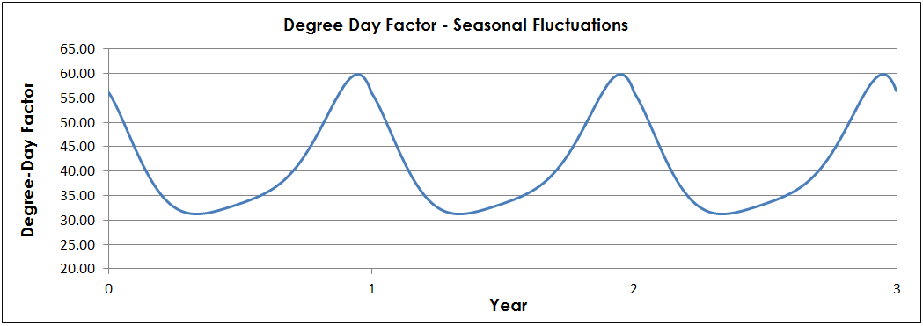

1. **Coeficientes de Escorrentías:**

*Archivos Relevantes: [\Datos\Cuencas\Coquimbo_Limari\Parametros\RC_Snow.xls]*

*[\Datos\Cuencas\Coquimbo_Limari\Parametros\RC_Pnasa.xls]*

*[\Datos\Cuencas\Coquimbo_Limari\Parametros\RC_Pstations.xls]*

Los coeficientes de escorrentía (runoff coefficients) determina qué porcentaje de lluvia se convierte en escorrentía () y qué porcentaje de nieve derretida se convierte en escorrentía (). La evaporación y la absorción del suelo son los mecanismos principales por los cuales impiden que el derretimiento de la nieve o la lluvia se conviertan en escorrentía. Los coeficientes de escorrentía simplemente indican una razón del volumen de agua que persiste hasta llegar a los medidores de corrientes. La utilización del modelo común de valores predeterminados produce simulaciones extremadamente inexactos, lo que provoca una mayor investigación sobre la humedad del suelo, un factor influyente en la determinación del valor del coeficiente de escorrentía.

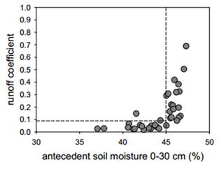Datos del contenido de humedad de la superficie del suelo adquiridos por el Advanced Microwave Scanning Radiometer (AMSR) fueron utilizados para determinar un promedio anual del contenido de humedad del suelo desde 5% al 30%. Una relación de la humedad del suelo para el coeficiente de escorrentía fue descrito por Penna et al. en 2011, donde fue identificado un umbral de la humedad del suelo de 45%, al cual el coeficiente de escorrentia disminuye bruscamente. Por debajo de este umbral, los coeficientes son típicamente por debajo de 0.1 y se acerca a 0 cuando la humedad del suelo se aproxima a 30%; probablemente debido al efecto de esponja del suelo seco. Con esta idea, y con un enfoque de prueba y error, los valores extremadamente bajos entre 0.01 y 0.06 para y entre 0.010 y 0.02 para estaban determinados para producir simulaciones más precisas de la escorrentía total diaria. Estos hallazgos son consistentes con los efectos esperados de muy baja humedad del suelo en los valores de coeficiente de escorrentía. Estos valores indican que de 1% a 2% de deshielo total y de 1% a 6% de la precipitación total contribuye a la escorrentía y, en consecuencia, están disponibles para la captura en los sistemas de depósitos de las cuencas. Los coeficientes de escorrentía deben estar sintonizados con mayor precisión para cada año, utilizando herramientas disponibles en la interfaz de la gráfica del usuario (Graphical User Interface), y descrito en el archivo de ayuda GUI.

El equipo de NASA Develop utilizó coeficientes de escorrentía para la precipitación líquida por el TRMM y fuentes de datos *in situ*. Para las simulaciones realizadas, se ha observado que el TRMM detecta más eventos de precipitación que los datos *in situ* de las estaciones meteorológicas, sobre todo en la segunda mitad del año. Esto significa que cuando la ecuación del modelo calcula la tasa de flujo total, las zonas de elevación del 1 al 4 (por debajo de 2,000 metros) utilizan una entrada de precipitación diferente, y un coeficiente de escorrentía distinto igual o superior de la zona 5.

1. **Desfases:**

Un desfase (time lag) se refiere a la cantidad de tiempo que le toma a una unidad de agua para llegar desde la parte alta de la cuenca hasta la ubicación de medición de la corriente. El modelo estándar de la escorrentía del deshielo asume que todas las fuentes de agua están sujeto a la misma desfase. Esto es una buena aproximación para muchas de las cuencas estudiadas con este modelo en el pasado. Sin embargo, la excepcionalidad de la naturaleza seca de las cuencas en el centro y el norte de Chile parece provocar un comportamiento hidrológico diferente. La precipitación líquida (lluvia) parece influir en el flujo de corriente mucho más rápidamente que el lento proceso de deshielo, y el coeficiente de recesión por sí solo no parece capaz de contabilizar adecuadamente esta observación. Dos parámetros de desfases de tiempo son implementados, que por separado retrasan el flujo corriente de la lluvia y la nieve. Estas dos desfases se cree que corresponden con la escorrecntia en la superficie y subsuperficie. Futuros modelos se pueden implementar, en los cuales consideren los depósitos de acuíferos y los retiros de los caudales y los embalses, para mejorar la precisión. Sin embargo, elaborar estos modelos requiere un mayor estudio geológico e hidrológico.

Las desfases típicas son bajas para la lluvia (de 1 a 5 días), ya que la mayoría de esta agua fluye rápidamente a lo largo de la pendiente topografíca. Por otro lado, la desfase típica de deshielo son más altas que para la lluvia, ya que el proceso de fusión o derretimiento es más lento y la mayor parte de esta agua se infiltra en el suelo. Complicaciones significativas son presente desde la escorrentía subsuperficial y fluctuaciones subterráneas en dos de tres cuencas secas. Estas cuencas son: Huasco y Copiapó.

1. **Tasa de cambio de temperatura:**

*Archivos Relevantes: [\Datos\Cuencas\Coquimbo_Limari\Parametros\Temperature_Lapse.xls]*

La tasa de cambio de temperatura () (temperatura lapse rate) es utilizada para extrapolar el promedio de temperaturas en cada zona de elevación desde una temperatura de referencia a una elevación más baja. Para cada cuenca, se seleccionaron las estaciones de temperatura de más alta elevación y sus temperaturas se promediaron para las entradas de temperaturas diarias. Las elevaciones de estas estaciones fueron promediadas para obtener una elevación de referencia, que cuando se combina con la tasa de cambio de temperatura, permite la extrapolación de estas lecturas de temperatura a partir de la elevación de referencia hacia arriba. Mientras que la tasa de cambio adiabático estándar de temperatura para una columna libre de aire es 0.65º C por cada 100 m, estas cuencas están sujetas a la variación en esta tasa de cambio vertical, debido a los patrones climáticos anticiclónicos inherentes a la inclinación topográfica. Se calculó un gradiente vertical único para cada una de las tres cuencas, utilizando el producto de Temperatura Diaria de la Superficie de la Tierra de MODIS (MODIS Daily Land Surface Temperature) (MOD11A1) de nivel 3. Esto se llevó a cabo con una resolución de 1 km, y descargado desde el sitio web NASA Reverb.

1. **Pronósticos de Areas Cubiertas de Nieve:**

**Snow Covered Area Forecasting:**

*Archivos Relevantes: [\Datos\Cuencas\Coquimbo_Limari\Parametros\SCA_Profile.xls]*

*[\Datos\Cuencas\Coquimbo_Limari\Parametros\PrecipIS_Profile.xls]*

*[\Datos\Cuencas\Coquimbo_Limari\Parametros\PrecipNASA_Profile.xls]*

*[\Datos\Cuencas\Coquimbo_Limari\Parametros\Temperature_Profile.xls]*

Los datos diarios de la cobertura de nieve (snow covered área forecasting) desde 2004 a 2013 muestran las tendencias anuales de la cobertura de nieve y su derretición. Para la mayoría de los años, la capa de nieve aparece a mediados de mayo y continúa creciendo a través de los meses de invierno, hasta que el derretimiento se acelera en los meses de septiembre y octubre. Estos datos de la capa de nieve se combinan con los datos históricos de temperatura y precipitación, para así completar las entradas diarias del Modelo de Escorrentía de Deshielo. El área cubierta de nieve fue temporeramente filtrada para eliminar los valores espurios ceros correspondientes a los eventos amplios de la cobertura de nubes. Esto demostró un gran impacto positivo en la precisión del modelo. Una tendencia estacional sobre el promedio de la cubierta de nieve para los años 2004 a 2011 fue creado y más adelante suavizado para demostrar el ciclo estacional total de área de la cubierta de nieve. Mientras que los perfiles actuales del área cubierta de nieve de cada año varían dramáticamente desde un promedio suavizado; el área cubierta de nieve se reduce consistentemente y de manera más pronunciada en las zonas de menor elevación. Esta tasa (o razón) relativa consistente de disminución de la capa de nieve por la zona de elevación, forma una base para predecir curvas de áreas cubiertas de nieve.

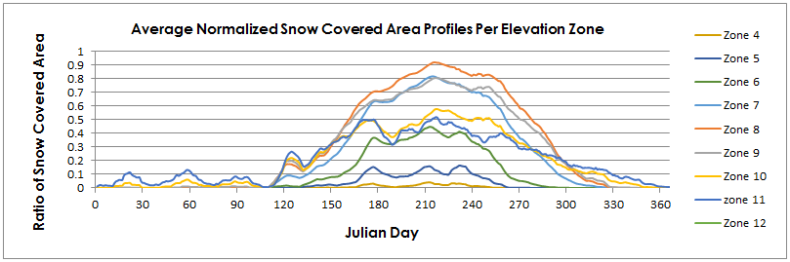

Para pronosticar las entradas diarias de la cubierta de nieve, una de las entradas son los datos del mismo actualizados., y los perfiles teóricos promedio de la cubierta de nieve. Estos son escalados para aplicar una disminución gradual esperada del área total de la cubierta de nieve que contribuyen al deshielo. Con ello se pretende trabajar, en especial, con el declive de los perfiles de áreas cubiertas con nieve, con pronosticos realizados a finales de septiembre (día Juliano 270). Esto ayuda a convertir el M-SRM de una herramienta de simulación, a una herramienta de pronóstico. Como un marcador de posición, un proceso similar se lleva a cabo en los datos de temperatura y precipitación. Sin embargo, cuando se utiliza el M-SRM para pronosticar, se recomienda a los usuarios proporcionar los pronósticos de precipitación y temperatura recopilados desde una oficina de servicios meteorológicos. Información adicional se puede encontrar en el archivo de ayuda de GUI.

**Agradecimientos**

El equipo de Recursos del Agua de Chile agradece a nuestros socios y colegas por su apoyo en este proyecto.

**Pedro Bejares y Javier Chaud:**  de la Embajada Chilena por su ayuda y esfuerzo en facilitar la cominucación y coordinación de transferencia de datos y por la traducción de inglés a español

**Dr. Ricardo Cabezas Cartes:** de CIREN por su ayuda en la colección de datos, por proveernos sus conociemientos en el área y pos sus sugerencias para el proyecto

**Dra. Angélica Gutierrez**: de NOAA por su contribución en el modelo y por su apoyo

**Dr. Kenton Ross**: nuestro mentor académico, por sus consejos y criticas durante el término de la investigación

**James Favors:** como corresponsal internacional de la Oficina del Programa Nacional DEVELOP

**Lauren Childs-Gleason:** de la Oficina del Programa Nacional DEVELOP por todo su apoyo y comentarios a través del proyecto

**Lauren Makely**: por su ayuda con las ediciones y entregas específicas del proyecto

**Tiffani Orne:** por su ayuda con las ediciones y entregas específicas del proyecto

**Beth Braumbaugh:** por su ayuda con las ediciones y entregas específicas del proyecto

**Steve Padgett-Vasquez:** por su esfurezo en ayudar en la traducción de inglés a español